Я работала с онлайн-кинотеатром, который работает по модели ежемесячной подписки. У руководства возник вопрос: насколько это эффективная система с точки зрения финансовой составляющей?

Следовательно, была поставлена задача посчитать юнит-экономику продукта и предложить сценарий по настройке параметров для выхода на 25-процентную маржинальностьи собрать хорошую наглядную визуализацию, где будет показано, кто, где и в каком объеме смотрит фильмы на платформе.

Также необходимо было собрать калькулятор юнит-экономики продукта.

**1.На первом этапе был проведен анализ подписок и первых просмотров**

По результатам анализа выявлена динамика роста на основе первых подписок в первые два месяца. Отмечается резкое снижение спроса на услуги за период май-сентябрь.

Возможно, текущим пользователям становится неинтересен канал из- за недостаточного кол-во фильмов. Среднее кол-во просмотров на одного пользователя выросло.

Соответственно, интенсивность просмотров выросла, но снизилась динамика в целом по привлечению новых пользователей.

**2.Для создания калькулятора юнит-экономики нашего продукта, я рассчитала следующие метрики:**

* Количество повторных оплат в каждом месяце
* Retention для каждого месяца
* Среднее геометрическое Retention
* Лайфтайм
* LTR
* CAC
* Маржинальность

**3.По итогу работы был создан калькулятор юнит экономики предложен сценарий по настройке параметров для выхода на 25-процентную маржинальность.**

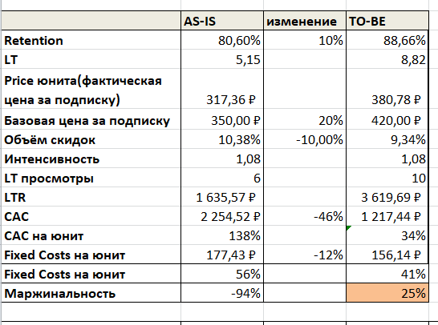

**4.Итоги работы**